Додаток 1
до місцевої цільової Програми
для кривдників в Баришівській
селищній громаді на 2025 – 2027 роки

СХЕМИ РОБОТИ
з особою в межах Програми для кривдників

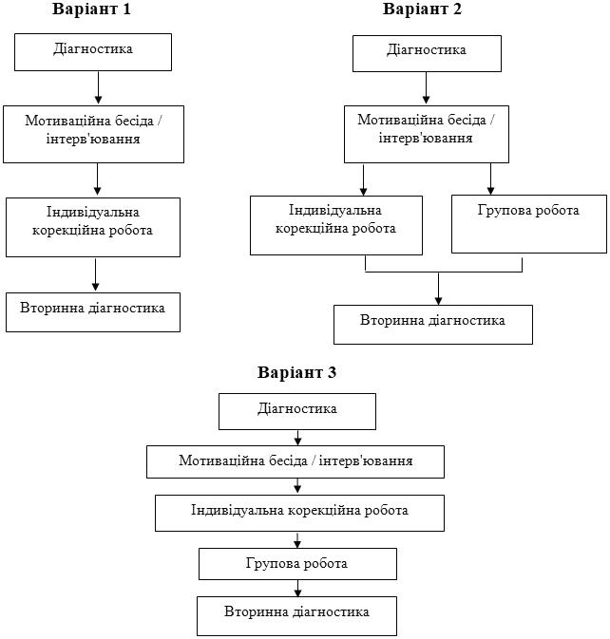
Начальник служби
у справах дітей та сім’ї Марина ПАВЛЕНКО

Директор
центру соціальних служб Марина ВАСИЛЯКА

